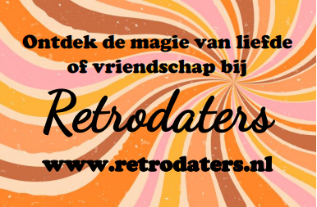
Nieuwsbrief juni 2024

Terugblik op de Stamtafelavond van 13 juni
Afgelopen Stamtafelavond op 13 juni was, ondanks een wat lagere opkomst, bijzonder gezellig. De sfeer was uitstekend en iedereen die er was, heeft volop genoten. Een speciaal welkom aan ons nieuwe lid, dat tevens haar verjaardag vierde. Ze trakteerde ons allemaal op heerlijke bitterballen!
In verband met de Nuenense kermis is er géén stamtafelavond in juli. De volgende Stamtafelavond staat gepland op 8 augustus a.s. We hopen er dan weer een gezellige avond van te maken met veel leden.

Jeu de Boules Toernooi zondag 7 juli a.s. Klooster Nuenen
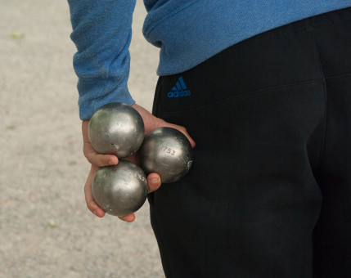
Markeer 7 juli in jullie agenda's! Cees en Jeroen organiseren dan een Jeu de Boules toernooi speciaal voor alle Retrodaters. Wil je nog meedoen? Meld je dan nog snel aan via retrodaters@gmail.com. Het belooft een dag vol plezier en sportieve competitie te worden. We verzamelen om 11.15 uur bij café Schafrath en steken daarna het Park over naar de Jeu de Boules banen bij het Klooster. We verwachten om 15.00 uur het toernooi af te sluiten met een drankje en prijsuitreiking bij het Schafrath. Als je niet mee wilt of kunt spelen, maar wel wilt komen aanmoedigen, ben je uiteraard ook van harte welkom. Vergeet niet je goed humeur en wat zon mee te nemen!

Verslag van een heerlijk Dagje Antwerpen
Thuis in Nuenen, thuis in Antwerpen!
Frits nam het initiatief een dagje Antwerpen te organiseren, tot grote vreugde van Ellen, Jaklien, Coby en Richard, de oprichters van de Retrodaters. Want zo hebben zij hun community voorvriendschap en liefde voor 40-plussers bedoeld! Er hadden zich 11 belangstellenden gemeld voordeze dagtrip waarvan er zeven enthousiast deelnamen.
Frits pakte het professioneel aan en stuurde een datumprikker en een enquête rond om te inventariseren wanneer het uitje zou plaatsvinden en waar iedereen zin in had. Hij stippelde eenstadswandeling uit, reserveerde een museumbezoek en restaurant en maakte een online overzicht voor de uitgaven en een what’s app groep aan. Kortom, het werd een superleuke en goed georganiseerde dag met een veelzijdig programma. Iedereen had er zin in! En het liep op rolletjes.
Rond 10.00 uur vertrokken we in twee auto’s uit Nuenen en kwamen na een rit van anderhalf uur aan op het centraal station, waar we in het prachtige restaurant koffie dronken met voor de liefhebbers een Brusselse wafel met kersen en slagroom erbij.
De zon scheen uitbundig toen we om 13.00 uur - precies op schema - aan de stadswandeling begonnen. Een route van acht kilometer langs talloze bezienswaardigheden als het stadspark, de Joodse wijk, de exotische markt, het paleis aan de Meir, waar de heerlijke pralines van The Chocolate Line worden gemaakt en street art. Met een stop voor een biertje bij het Elfde Gebod, een curieuze culinaire pub met heilige standbeelden en een gigantische bierkeuze. Frits trakteerde traditiegetrouw op bitterballen waarop Jan uitriep: “We zijn weer thuis!”
We vervolgden onze weg naar museum Het Steen in een prachtig kasteel aan de Schelde voor een bezoek aan een interactieve tentoonstelling over de geschiedenis van Antwerpen, ‘The Antwerp Story’. Een ambachtelijk ijsje ging er nog wel in bij Compagnie Belge op de Grote Markt voordat we bij restaurant Morso een afsluitend diner hadden. Dit sfeervol restaurant staat bekend om heerlijk gegrild vlees en een interieur in de stijl van de ‘roaring twenties’ en de Charleston.
Rond 21.00 uur wandelden we in het mooie late zonlicht terug naar de parkeergarage van het centraal station en om 22.30 uur brachten we iedereen thuis. We genoten van deze gezellige reis met elkaar, hebben elkaar leren kennen en kijken terug op een geslaagde dag! Er is spontaan een idee voor een volgende activiteit ontstaan: eten bij restaurant Saffraan.

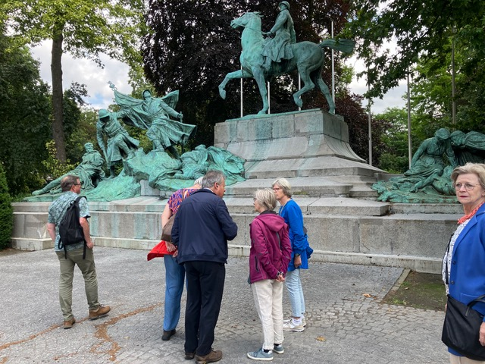
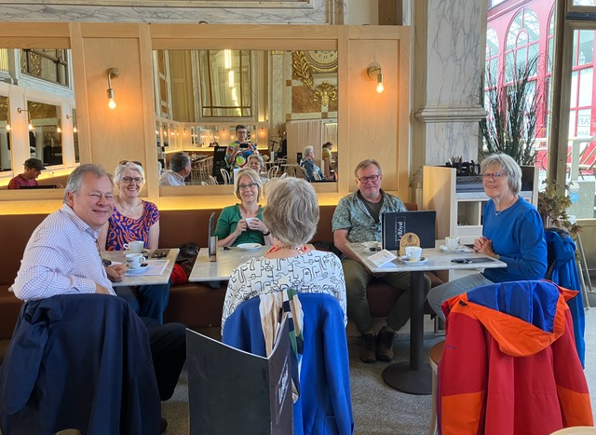
Koffie in het Centraal Station Impressie van de stadswandeling

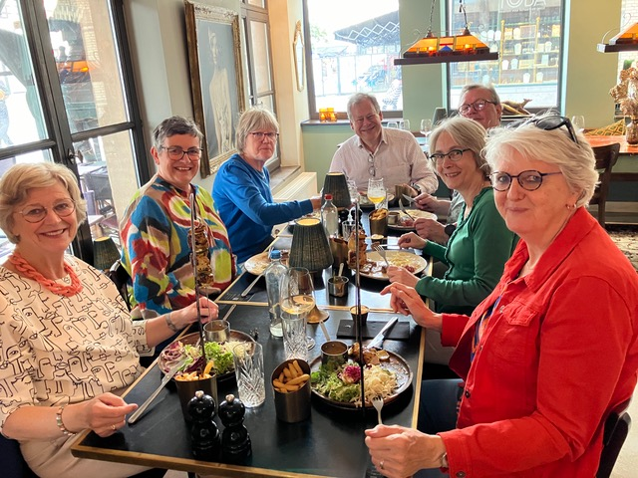
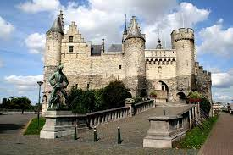
Museum Het Steen Restaurant Morso

Wat staat er de komende tijd op het programma?
- Op 8 augustus onze maandelijkse Stamtafelavond vanaf 20 uur in Café Schafrath
- Op 14 september organiseren we weer een mooie wandeling. Een lekker stukje wandelen, een mooi gesprek en na afloop gezellig een drankje met elkaar. Meer informatie volgt nog.
- Wij houden van initiatieven van leden! Daarom zijn we ook heel blij dat een aantal Retrodaters een Oriëntatie-autotocht gaan organiseren op 20 oktober a.s. Houd je van puzzelen en een gezellige pitstop op z’n tijd? Inschrijven kan al via retrodaters@gmail.com

- Wie houdt er van Jazz en vindt het gezellig om samen met wat Retrodaters op pad te gaan? Jazz Café Mierlo organiseert regelmatig in het Patronaat muziekavonden. Laat het ons even weten via retrodaters@gmail.com dan brengen we jullie in contact met elkaar. Samen is immers altijd leuker dan alleen.
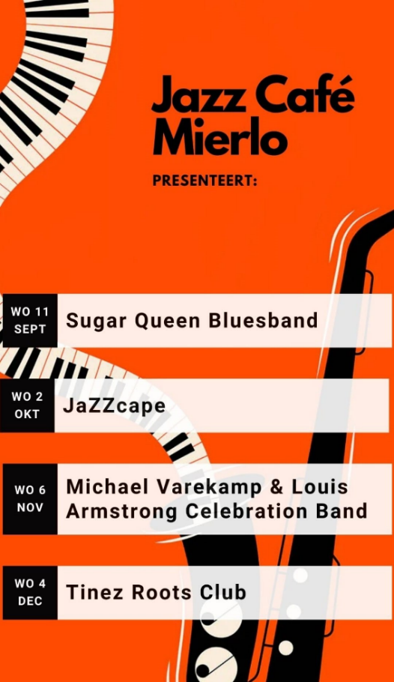

Wij wensen jullie een hele mooie zomer toe en hopen jullie allemaal te zien bij het Jeu de Boules Toernooi!
Retrodaters💘 Ellen, Coby, Richard en Jaklien

